第９号様式その２－１（土木工事業）
講 習 修 了 証 交 付 申 請 書
令和 年 月 日
氏名
生年月日 | （和暦） 年 月 日
現住所 | 〒
 | ＴＥＬ
本籍 |  | 都 ・ 道 ・ 府 ・ 県
修了証番号 | 第 号
修了年月日 | 年 月 日
有効期限 | 年 月 日
所属会社
会社所在地 | 〒
 | ＴＥＬ
連絡先 | （ ）住所宛・（ ）会社宛 どちらかの（ ）内に○を付けて下さい

※交付されていたカードタイプの写真貼付欄に本人の写真を貼り付けて下さい。

有効期限が２０２７年（令和９年）以前の方 有効期限が２０２８年（令和１０年）以降の方
（パウチ加工カード） （プラスチックカード）

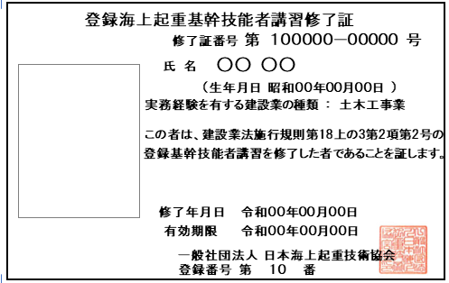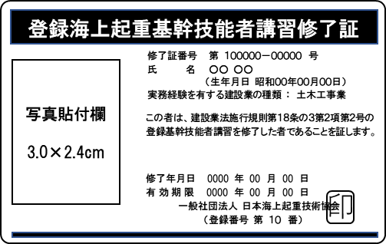
写真貼付欄
3.0×2.4cm

